Activité 10 : Les conditions de vie dans l’environnement

Compétence travaillée : | ☺ | ☹
Rechercher et extraire l’information de plusieurs documents
Rédiger

Tu es professeur dans un collège à la campagne et tu as emmené tes élèves faire des mesures et des comptages d’êtres vivants dans une forêt et une prairie. Tes élèves ne comprennent pas quel lien on peut faire entre les caractéristiques physiques des milieux de vie et la répartition des êtres vivants.

→ Redige ce que tu vas leur dire pour qu’ils comprennent, en citant beaucoup d’exemples pris dans les documents ci-dessous

Milieux de vie  Végétaux |  | Forêt | Prairie
Arbres | Hêtre | 10 | 7
Arbres | Chêne | 3 | 0
Plantes herbacées | Fougère | 22 | 0
Plantes herbacées | Pissenlit | 0 | 5
Plantes herbacées | Carotte sauvage | 0 | 10
Température relevée à midi |  | 12°C | 25°C
Eclairement relevé à midi |  | 3500 lux | 75000 lux
Humidité relevée à midi |  | 80% | 60%
Document 1 : les végétaux rencontrés en forêt ou dans la prairie

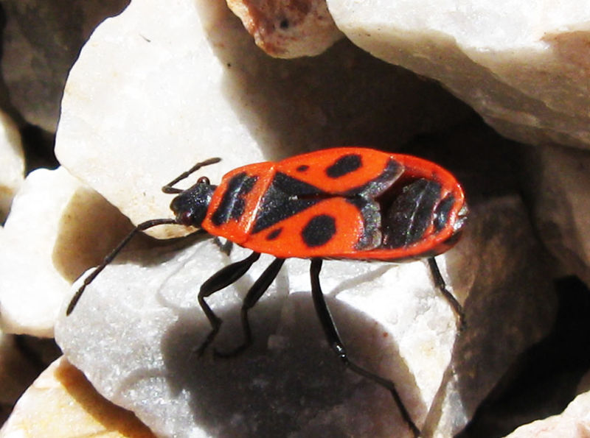
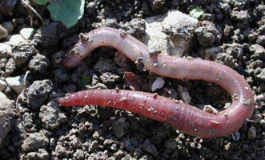
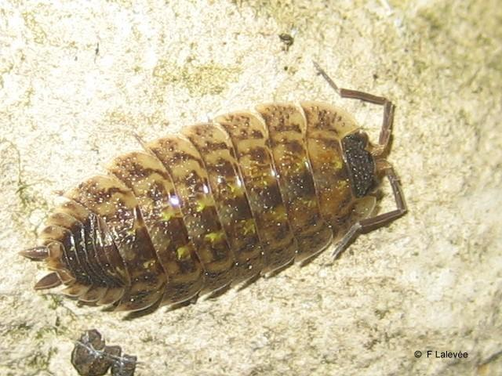
Le pyrrhocore appelé aussi punaise rouge ou gendarme est fréquent dans les lieux secs et ensoleillés.

Il est possible de voir des lombrics (vers de terre) sur le sol, après une averse ou tôt le matin quand les plantes sont couvertes de rosée.
Le cloporte se rencontre souvent caché sous les pierres ou l’écorce des arbres en décomposition.
Document 2 : les animaux rencontrés en forêt ou dans la prairie

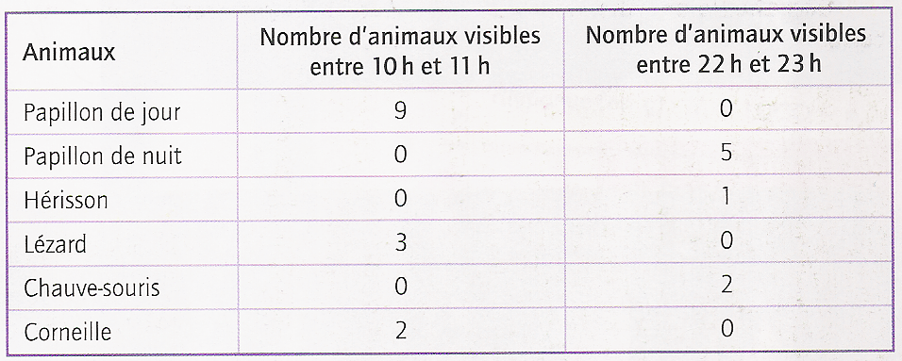
Document 3 : comparaison du nombre d’animaux visibles la journée et visibles la nuit.
(Le comptage a été effectué sur 20m d’une bordure d’un champ pendant une heure la journée et une heure la nuit.)

